今天在使用laravel框架的时候遇到一个坑.laravel默认的主键id是自增的整型数字,而在数据量大的情况下使用整型数字会出问题,所以我决定使用uuid来做为主键id.这样做之后遇到的一个问题就是在通过模型create方法添加数据后会返回一个模型实例,而模型实例返回回来的主键ID值始终为0,打印整个模型实例发现是int型,而在设计表的时候我把id设置成的是string类型,找到框架源码的Model类发现里面有一个属性$incrementing的值是true,而protected $keyType = 'int'; 主键的key类型是int,修改模型的$incrementing为false,即可解决返回始终为0的问题.

在laravel中使用uuid来生成uuid的方法

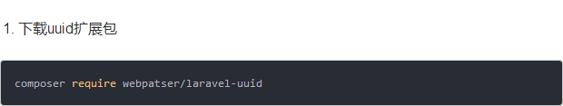

composer require webpatser/laravel-uuid

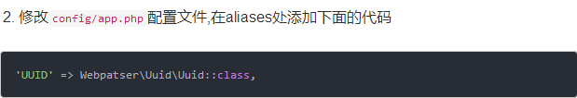

'UUID' => Webpatser\Uuid\Uuid::class,

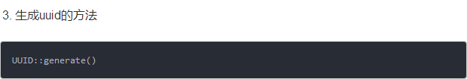

UUID::generate()

综上所述,如果想修改主键id为string类型的uuid,并在添加成功后的模型中返回正确的值,需要把自增的属性$incrementing设置为false.